第3课时 “角边角”“角角边”

1．理解并掌握三角形全等的判定方法——“角边角”，“角角边”．(重点)
2．能运用“角边角”“角角边”判定方法解决有关问题．(重点)
3．“角边角”和“角角边”判定方法的探究以及适合“角边角”判定方法的条件的寻找．(难点)

一、情境导入
如图所示，某同学把一块三角形的玻璃不小心打碎成了三块，现在要到玻璃店去配一块完全一样的玻璃，那么最省事的办法是带哪块去？
学生活动：学生先自主探究出答案，然后再与同学进行交流．
教师点拨：显然仅仅带①或②是无法配成完全一样的玻璃的，而仅仅带③则可以，为什么呢？本节课我们继续研究三角形全等的判定方法．
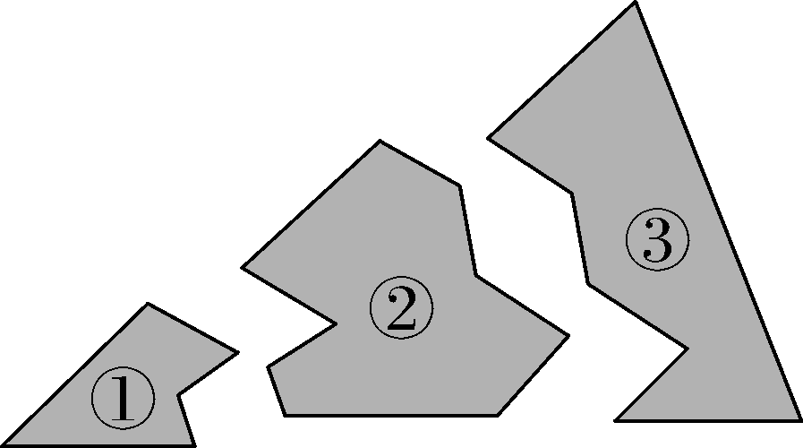
二、合作探究
探究点一：应用“角边角”、“角角边”判定三角形全等
【类型一】 应用“ASA”判定两个三角形全等
 如图，AD∥BC，BE∥DF，AE＝CF，求证：△ADF≌△CBE.
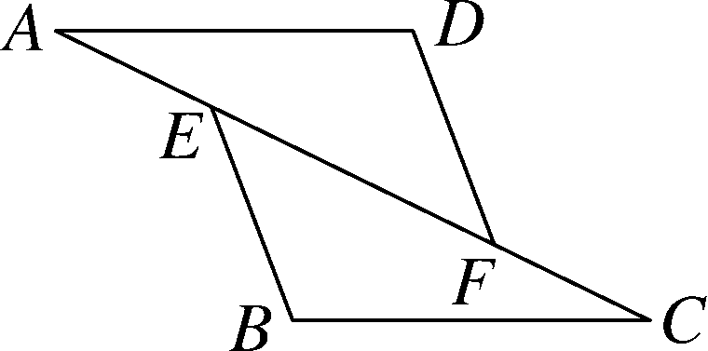
解析：根据平行线的性质可得∠A＝∠C，∠DFE＝∠BEC，再根据等式的性质可得AF＝CE，然后利用ASA可证明△ADF≌△CBE.
证明：∵AD∥BC，BE∥DF，∴∠A＝∠C，∠DFE＝∠BEC.∵AE＝CF，∴AE＋EF＝CF＋EF，即AF＝CE.在△ADF和△CBE中，∵∴△ADF≌△CBE(ASA)．
方法总结：在“ASA”中，包含“边”和“角”两种元素，是两角夹一边而不是两角及一角的对边对应相等，应用时要注意区分；在“ASA”中，“边”必须是“两角的夹边”．
【类型二】 应用“AAS”判定两个三角形全等
 如图，在△ABC中，AD⊥BC于点D，BE⊥AC于E.AD与BE交于F，若BF＝AC，求证：△ADC≌△BDF.
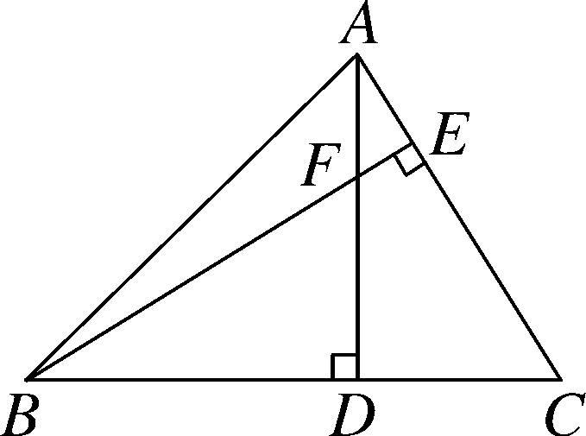
解析：先证明∠ADC＝∠BDF，∠DAC＝∠DBF，再由BF＝AC，根据AAS即可得出两三角形全等．
证明：∵AD⊥BC，BE⊥AC，∴∠ADC＝∠BDF＝∠BEA＝90°.∵∠AFE＝∠BFD，∠DAC＋∠AEF＋∠AFE＝180°，∠BDF＋∠BFD＋∠DBF＝180°，∴∠DAC＝∠DBF.在△ADC和△BDF中，∵∴△ADC≌△BDF(AAS)．
方法总结：在“AAS”中，“边”是“其中一个角的对边”．
【类型三】 灵活选用不同的方法证明三角形全等
 如图，已知AB＝AE，∠BAD＝∠CAE，要使△ABC≌△AED，还需添加一个条件，这个条件可以是______________．
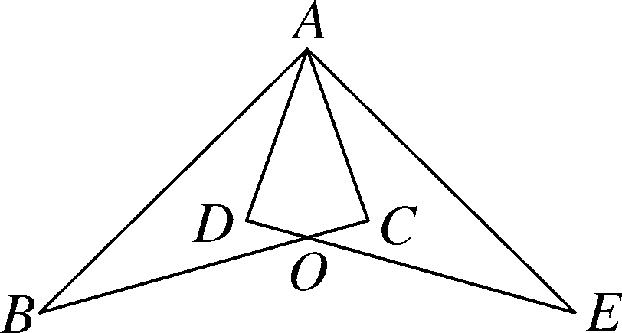
解析：由∠BAD＝∠CAE得到∠BAC＝∠EAD，加上AB＝AE，所以当添加∠C＝∠D时，根据“AAS”可判断△ABC≌△AED；当添加∠B＝∠E时，根据“ASA”可判断△ABC≌△AED；当添加AC＝AD时，根据“SAS”可判断△ABC≌△AED.
方法总结：判定两个三角形全等的一般方法有：SSS、SAS、ASA、AAS.注意：AAA、SSA不能判定两个三角形全等，判定两个三角形全等时，必须有边的参与，若有两边一角对应相等时，角必须是两边的夹角．
探究点二：运用全等三角形解决有关问题
 已知：在△ABC中，∠BAC＝90°，AB＝AC，直线m经过点A，BD⊥直线m，CE⊥直线m，垂足分别为点D、E.求证：(1)△BDA≌△AEC；(2)DE＝BD＋CE.
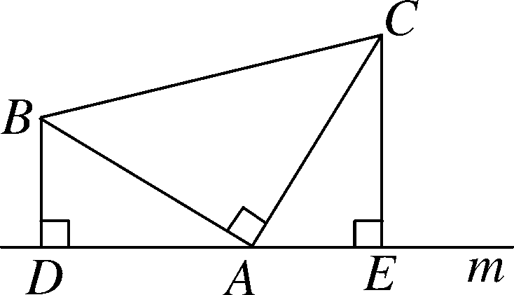
解析：(1)由垂直的关系可以得到一对直角相等，利用同角的余角相等得到一对角相等，再由AB＝AC，利用AAS即可得证；(2)由△BDA≌△AEC，可得BD＝AE，AD＝EC，根据DE＝DA＋AE等量代换即可得证．
证明：(1)∵BD⊥m，CE⊥m，∴∠ADB＝∠CEA＝90°，∴∠ABD＋∠BAD＝90°.∵AB⊥AC，∴∠BAD＋∠CAE＝90°，∴∠ABD＝∠CAE.在△BDA和△AEC中，∵
∴△BDA≌△AEC(AAS)；
(2)∵△BDA≌△AEC，∴BD＝AE，AD＝CE，∴DE＝DA＋AE＝BD＋CE.
方法总结：利用全等三角形可以解决线段之间的关系，比如线段的相等关系、和差关系等，解决问题的关键是运用全等三角形的判定与性质进行线段之间的转化．
三、板书设计
“角边角”“角角边”
1．角边角：两角及其夹边分别相等的两个三角形全等．简记为“角边角”或“ASA”．
2．角角边：两角分别相等且其中一组等角的对边相等的两个三角形全等．简记为“角角边”或“AAS”．
3．三角形全等是证明线段相等或角相等的常用方法．
本节课的教学借助于动手操作、分组讨论等探究出三角形全等的判定方法．在寻找判定方法证明两个三角形全等的条件时，可先把容易找到的条件列出来，然后再根据判定方法去寻找所缺少的条件．从课堂教学的情况来看，学生对“角边角”掌握较好，达到了教学的预期目的．存在的问题是少数学生在方法“AAS”和“ASA”的选择上混淆不清，还需要在今后的教学中进一步加强巩固和训练．

新课标第一网系列资料 www.xkb1.com 新课标第一网不用注册，免费下载！

